Күні: |  |  | Мұғалімнің есімі: Сейтенова Н.С.
СЫНЫП:5  Сабақ 9-10 |  |  | Қатысқандар саны: |  | Қатыспағандар:
Сабақтың тақырыбы |  |  | Ата бата береді
Сабақ негізделген оқу
мақсаты (мақсаттары)
Сабақ мақсаттары | Барлық оқушылар:
 | бата, бата беру туралы әңгіме құру және ауыз екі сөйлеу арқылы функционалды сауаттылығын арттырады;
 | Оқушылардың басым бөлігі:
Мәтіннің диалог және монолог түрінде болатындығын түсінеді, екеуінің айырмашылығын ұғынады, сөйлеушінің сөзін тыңдап, оған жауап беруге дағдыланады
.
 | Кейбір оқушылар:
 | Білімді сыныптастарына түсіндіріп оқулықтан тыс ресурстар қоса алады.
Бағалау критерийі | Жеке, жұптық, топтық тапсырмаларды орындай алады.  Сабақ барысында тыңдаушының назарын өзіне аудара алады.
Тілдік құзіреттілік | кесте, диаграмма, сурет, шартты белгілер,мәтін
Ресурстар | Оқулық, суреттер, топқа бөлуге арналған кеспе қағаздар және әртүрлі заттар, топтық тапсырмалар, кері байланыс, стикер.
Әдіс-тәсілдер | Сұрақ-жауап, әңгімелеу, түсіндіру, ойын, көрнекілік. Рефлексия.
Пәнаралық байланыс | Музыка, қазақ тілі.
Алдыңғы тақырып | Ауызекі сөйлек
Жоспарланған  уақыт | Жоспарланған жаттығулар (төменде  жоспарланған жаттығулармен қатар,  ескертпелерді жазыңыз) |  |  |  |  | Ресурстар
Басталуы 5 минут | Топқа бөлу 2 минут  Себетпен конфет әкелу. Оқушыларға себеттен конфет алуларын сұраймын. Конфеттің түрлеріне қарай 3 топқа бөлініп отырады.  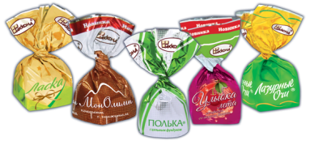  Психологиялық ахуал қалыптастыру:  3 минут  «Қызыл гүлім-ай» би |  |  |  |  | 1-топ «Сары кәмпиттер»  2-топ «Көк кәмпиттер»  3-топ «Қызыл кәмпиттер»
Ортасы 20 минут | «Суреттер сөйлейді» әдісі  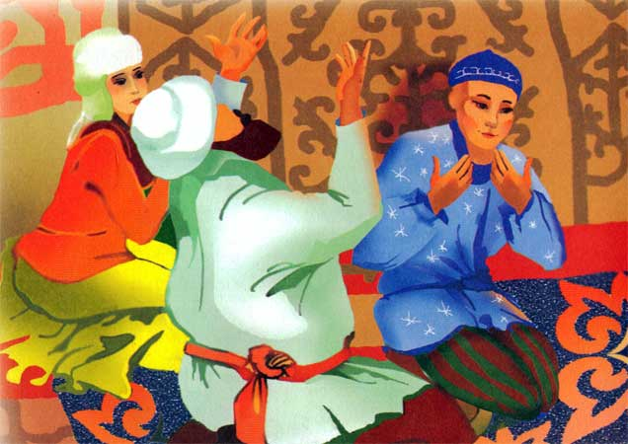  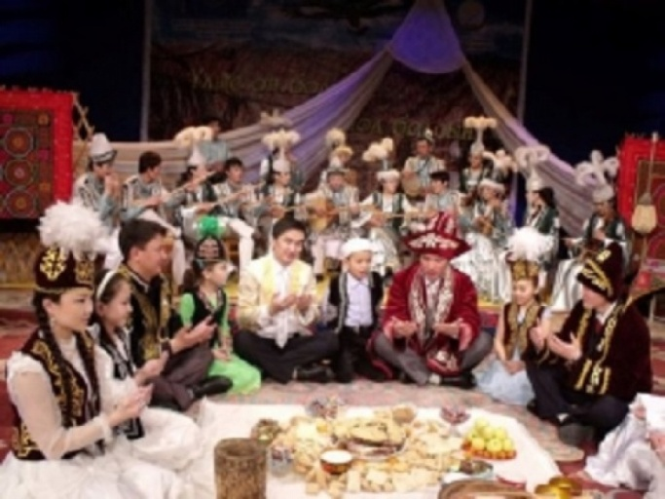  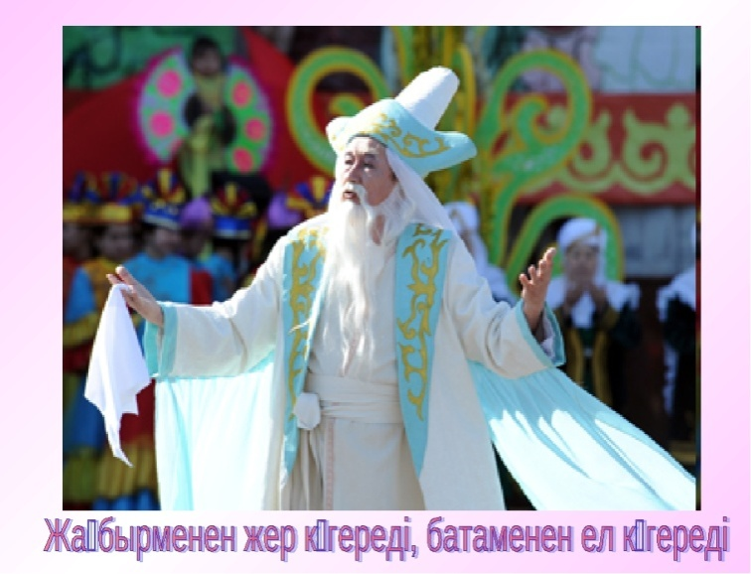  Сонымен бата дегеніміз не? Батаның қандай түрлері болады?  Ғасырдан-ғасырға ұласып, бізге жеткен асыл қазына- ауыз әдебиетінің арналы бір саласы. Батаны халқымыз киелі тілеу деп бағалайды. Оған дәлел: « Бата-сөздің анасы», « Атаңнан бота қалмасын, бата қалсын», «Ботаның құны бір-ақ жұт, бата- балаға мәңгі құт», «Баталы ер арымас, батасыз ер жарымас».Бата түрлері:  Ұлыстың ұлы күні берілетін баталар, сапарға бата, дастарқан батасы, соғым батасы, тұсау кесер бата, әскерге баратын жастарға,туған күнге бата, қыз балаға бата, ұл балаға бата, жас жұбайларға бата, ұзатқан қызға бата.  Бата халық ауыз әдебиетіне жатады. Батаны үлкен адам береді. Оны айтқанда қол жаяды. Қол жаю осы айтылған сөздер менің қолыма түссін дегенді білдіреді. Бата өмірдегі өте маңызды жағдайларға айтылады. Батада табыс пен жетістік болсын деп тілейді. Батаның тәрбиелік мәні зор. Бата беру әрқашан көкейкесті болды.  - Ауызша сұрақ құрастыру.  1. Грамматикалық тапсырма. Қажетті грамматикалық минимум. Мәтін ішінен зат есім, сын есім, етістіктерді айту арқылы сөз таптарын анықтау. Сын есімдерге (өте маңызды, тәрбиелік, көкейкесті) морфологиялық талдау жасау. Салыстырмалы шырайдың ерекшелігі неде? |  |  |  |  | «Әлемді шарлау» әдісі арқылы түсіндіріледі. Топта президент қалады. Келген өзге топ мүшелеріне берілген білім мазмұнын түсіндіреді.  «Интервью» әдісі
Сергіту сәті  2 минут | «Қыдырып қайтайық!»  би билеу |  |  |  |  | «Қыдырып қайтайық!» биі
Аяқталуы 20 минут | Талдау 10 минут Постер жасау  «Сен маған, мен саған әдісі»  Дәптермен жұмыс  Өзіндік жұмыс.  Рефлексиялық эссе  Оқушылар мына сұрақтарға жауап бере отырып, сабақта туындаған ойларын тізбектейді:  - Алдымен біз былай деп ойладық.....  - Одан кейін біз мына проблемаға тап болдық.............  - Проблеманы шешу үшін......жасадық.  - Бұдан біз..................көрдік.  - Демек, бұл мынаны білдіреді.................  - Сонымен біз.................деген шешімге келдік. |  |  |  |  | Үш топқа арналған ватман, маркерлер, оқулық.  (Әр топ тапсырмаларын орындап болған соң түсіндіреді, басқа топ мүшелері өз ұсыныстарын стикерге жазып жұмыстың астыңғы жағына жабыстырады.)  Рефлексиялық эссе жазылған парақшалар таратамын. Оқушылар өз топ мүшелерімен бірлесіп жазады.
Қосымша ақпарат

Саралау – Сіз қосымша  көмек көрсетуді қалай  жоспарлайсыз? Сіз  қабілеті жоғары  оқушыларға тапсырманы  күрделендіруді қалай  жоспарлайсыз? |  | Бағалау - Оқушылардың  үйренгенін тексеруді  қалай жоспарлайсыз? |  | Пəнаралық байланыс  Қауіпсіздік жəне еңбекті  қорғау ережелері  АКТ-мен байланыс  Құндылықтардағы  байланыс
Рефлексия  Сабақ / оқу  мақсаттары  шынайы ма?  Бүгін оқушылар  не білді?  Сыныптағы ахуал  қандай болды?  Мен жоспарлаған  саралау шаралары  тиімді болды ма?  Мен берілген  уақыт ішінде  үлгердім бе? Мен  өз жоспарыма  қандай түзетулер  енгіздім жəне  неліктен? |  | Төмендегі бос ұяшыққа сабақ туралы өз пікіріңізді жазыңыз.  Сол ұяшықтағы Сіздің сабағыңыздың тақырыбына сəйкес  келетін сұрақтарға жауап беріңіз.

